COSEDORA DE HILO SEMI-AUTOMÁTICA GRAFIN GT-B430

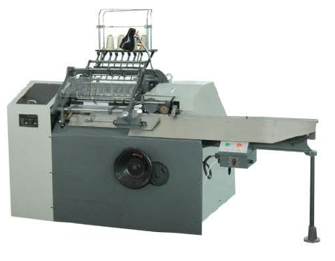

La Cosedora de Hilo Semi-Automática GT-B430, sistema de lubricación central paralelo, control de resortes para coser marcos y coberturas de protección en todas las partes móviles.
Con funcionamiento suave y silencioso, fácil ajuste de formato de costura y de excelente calidad de costura.
Se adapta perfectamente para el encuadernado de tapas duras o blandas.

Especificaciones:
COSEDORA DE HILO GT-B430
Tamaño máximo de costura | 430 x 200 mm
Tamaño mínimo de costura | 150 x 100 mm
Velocidad de costura | 20-85 (p/h)
Cantidad de agujas | 8
Potencia | 1.22 Kw
Peso neto de máquina | 1000 Kg
Dimensiones (largo x ancho x alto) | 2300 x 2000 x 1500 mm

